ПРОЄКТ
реалізація якого планується за рахунок коштів шкільного громадського бюджету Дмитрівської сільської територіальної громади
Номер та назва закладу освіти | Дмитрівський ліцей імені Т.Г.Шевченка Дмитрівської сільської ради  Кропивницького району  Кіровоградської області
Ідентифікаційний номер проєкту

Інформація про автора/ку чи команду авторів проєкту:
Ім’я та прізвище автора/ки або представника  від команди | Курій Віталій
Клас закладу освіти: | 8-А
Е –mail : | krasnyjbok@gmail.com
Контактний № тел. | 0664289230
Підпис
Ім’я та прізвища учасників команди проєкту | Костилецький Нікіта, Валєєв Ілля, Іванов Дмитро
1.Назва проєкту: «Спортивна лава для жиму лежачи»
2. ПІБ автора/ки або команди авторів проєкту: Курій Віталій Васильович
3. Вид проєкту- великий, малий: малий
4. Сума коштів на реалізацію проєкту складає: 10 000 грн
5. Тематика проєкту: Підтримка фізичного розвитку та зміцнення здоров’я здобувачів освіти
6. Місце реалізації проєкту: Спортивний зал Дмитрівського ліцею імені Т.Г.Шевченка Дмитрівської сільської ради Кропивницького району Кіровоградської області
7. Мета та цілі проєкту: Покращення умов для фізичного розвитку учнів.
Цілі:
- забезпечити учнів сучасним та безпечним спортивним обладнанням;
- сприяти розвитку сили, витривалості та здорового способу життя;
- підвищити зацікавленість учнів у заняттях фізичною культурою.
8. Потреби яких учнів задовольняє проєкт:
Проєкт задовольняє потреби учнів 7–11 класів, які відвідують уроки фізичної культури, спортивні гуртки та секції. Цей спортивний комплект буде використовуватися під час навчальних занять, тренувань і підготовки до спортивних змагань.
9. Часові рамки впровадження проєкту : І півріччя 2026 року
10. Опис ідеї проєкту:
Реалізація проєкту передбачає придбання спортивного комплекту, куди входить пряма штанга, крива штанга для вправ на руки та пара гантелей, який дозволить урізноманітнити заняття з фізичної культури, підвищити рівень фізичної підготовки учнів та сприятиме формуванню здорового способу життя.
11. Очікувані результати від реалізації проєкту:
- покращення умов для занять фізичною культурою;
- збільшення кількості учнів, залучених до спортивних занять;
- підвищення рівня фізичної підготовленості учнів;
- безпечне та ефективне використання сучасного спортивного обладнання.
12. Коментар / практичне обґрунтування та безпека проєкту:
Практичність і функціональність.
Лава для жиму лежачи та супутнє обладнання (штанги й гантелі) дозволяють виконувати широкий спектр силових вправ для розвитку м’язів верхньої частини тіла. Обладнання підходить для учнів різного віку та рівня фізичної підготовки, що забезпечує його ефективне використання під час уроків фізичної культури, гурткової роботи та тренувань. Запропонований спортивний комплект є практичним, безпечним та універсальним у використанні, що робить його доцільним для експлуатації у спортивному залі навчального закладу. Безпека та стійкість. Конструкція лави є стійкою та розрахованою на безпечне навантаження. Наявність фіксаторів (гайок) забезпечує надійне кріплення обтяжень, зменшуючи ризик травмування під час занять. Використання обладнання відбуватиметься під контролем учителя фізичної культури з обов’язковим дотриманням правил техніки безпеки.
Мобільність та зручність зберігання.
Спортивний комплект є компактним і мобільним, не потребує складного монтажу та може легко переміщуватися у межах спортивного залу. Це дозволяє раціонально використовувати простір і швидко адаптувати зал під різні види занять.
Догляд та експлуатація.
Обладнання не потребує спеціального обслуговування. Догляд обмежується періодичним оглядом кріплень, очищенням поверхонь та контролем технічного стану, що не створює додаткового фінансового навантаження на заклад.
Виховний та спортивний аспект.
Реалізація проєкту сприятиме формуванню у здобувачів освіти відповідального ставлення до власного здоров’я, дисципліни та саморозвитку. Регулярні заняття з використанням силового обладнання виховують силу волі, наполегливість, командну взаємоповагу та мотивацію до здорового способу життя. Проєкт також має патріотичний зміст, адже розвиток фізично загартованої молоді є важливою складовою сильної та здорової України.
Практичність і прикладне значення.
Запропоноване силове обладнання дозволяє розвивати фізичні якості, необхідні для базової військової підготовки: силу, витривалість, координацію рухів та стійкість до фізичних навантажень. Вправи з використанням лави для жиму лежачи, штанг і гантелей є складовими загальної фізичної підготовки, що застосовується у підготовці військовослужбовців та осіб, залучених до оборони держави.
Безпека та стійкість обладнання.
Стійка конструкція лави, надійні фіксатори та відповідність обладнання віковим можливостям учнів забезпечують безпечне проведення занять. Тренування відбуватимуться під постійним контролем учителя фізичної культури з дотриманням правил техніки безпеки, що є важливою складовою військової дисципліни.
Мобільність та адаптивність.
Комплект є мобільним і може використовуватися для різних форматів занять: уроків фізичної культури, занять із предмета «Захист України», спортивних секцій, військово-патріотичних заходів, підготовки до змагань та навчально-польових зборів. Це дозволяє ефективно поєднувати фізичне виховання з елементами допризовної підготовки.
Догляд та відповідальність.
Простота експлуатації та мінімальні вимоги до обслуговування сприяють формуванню в учнів відповідального ставлення до збереження майна, дотримання порядку та правил користування обладнанням, що є важливими складовими військової культури.
Виховний та патріотичний аспект.
Реалізація проєкту сприятиме вихованню в учнів патріотизму, сили духу, самодисципліни, витривалості та готовності до викликів сучасності. Фізично підготовлена, здорова молодь — це основа обороноздатності держави та запорука сильної, незалежної України. Проєкт формує усвідомлення того, що турбота про власну фізичну форму є внеском у майбутнє країни.
13. Орієнтовна вартість (кошторис) проєкту:
№ | Найменування витрат | Одиниця виміру | Кількість, од. | Орієнтовна вартість за одиницю, грн | Орієнтовна вартість, грн
1 | Лава для жима лежачи універсальна WCG 0020 | шт. | 1 | 9600 | 9600
2 | Доставка |  |  |  | 400
 | Разом: |  |  |  | 10 000

14. Чи потребує проєкт додаткових коштів на утримання об’єкта, що є результатом проєкту : НІ
15. Додатки
- фотографії прикладів лави для жиму лежа;
- схема розміщення обладнання в спортзалі;
- технічний опис обладнання.

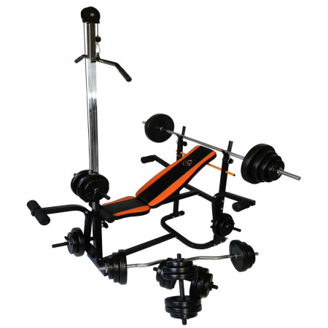

Лава для жима лежачи універсальна WCG 0020 з Тягою та партою Скотта + Набір штанга та гантелі на 60-65 кг. WCG 0020 — це багатофункціональний силовий тренажер для використання у закладах освіти. До складу входить лава з регульованою спинкою, верхня тяга, батерфляй, парта Скотта, блок для ніг та стійки під штангу.
Основні функції:
Жим лежачи під 4 кутами (регулювання спинки 0–45°)
Батерфляй — поворотні важелі для грудних м’язів
Верхня тяга — для спини, плечей і рук
Згинання/розгинання ніг у коліні
Вправи на біцепс з партою Скотта
Регулювання висоти стійок: 95–114 см
Підходить користувачам зростом до 190 см
Максимальна вага користувача: до 120 кг
Максимальне навантаження на стійки: до 140 кг
Характеристики:
Розміри лави: 160×135×125 см
Спинка: 30×77×4 см
Сидіння: 30×31×4 см
Парта Скотта: 46×27 см (регульована)
Вага лави: 25 кг + тяга — 6 кг
Висота тяги: 172 см
Загальна довжина конструкції: 209 см
Матеріал: посилені сталеві профілі 40×40 мм і 50×50 мм
Покриття: стійке до подряпин та ударів
Комплектація вагового набору (98 кг):
2 × 10 кг
6 × 5 кг
8 × 2,5 кг
8 × 1,25 кг
W-подібний гриф 120 см (6 кг, діаметр 30 мм)
Прямий гриф 180 см (10 кг, діаметр 30 мм)
2 гантельних грифи по 45 см (1,5 кг кожен)
Фіксатори (гайки) — у комплекті
Сумісність з млинцями 25 та 31 м
Переваги:
Всі тренування — в одному тренажері
Економія місця і коштів
Опрацювання всіх основних м’язових груп
Надійна сталева конструкція
М’яка ергономічна оббивка
Проста збірка і налаштування під себе
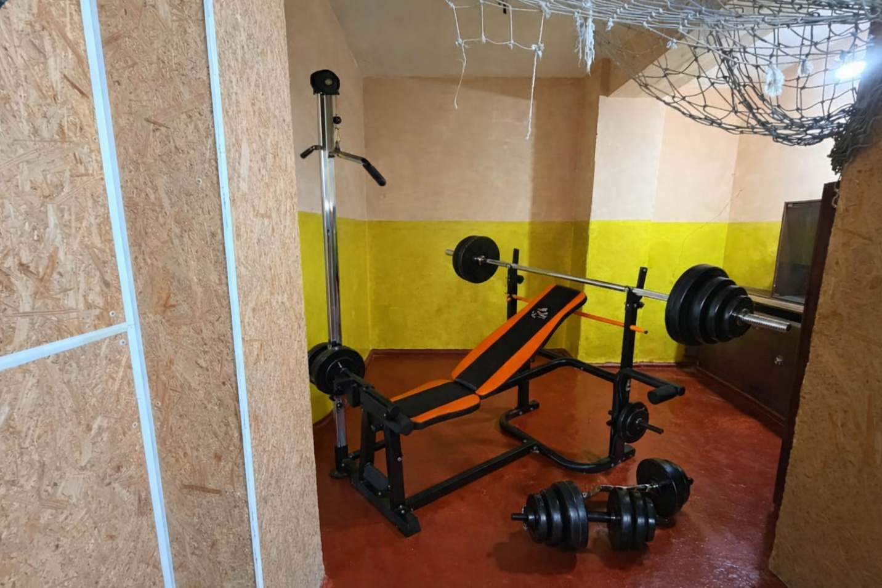

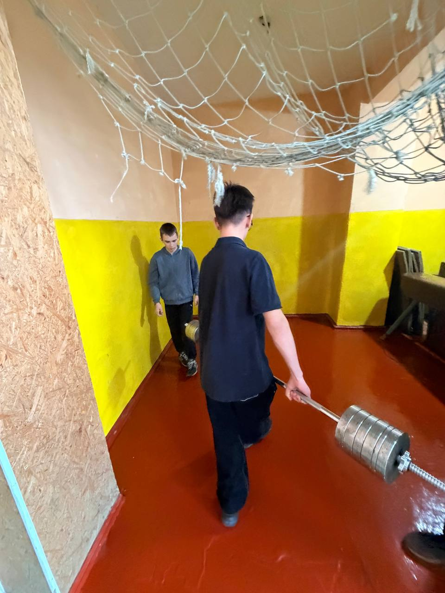

№ | Найменування витрат | Одиниця виміру | Кількість | Вартість за одиницю, грн | Загальна вартість, грн
1 | Лава для жима лежачи універсальна | шт. | 1 | 9600 | 9600 | WCG 0020  https://share.google/MKz0T48K1gMoWsfVC
 | доставка |  |  |  | 400
 | Усьго: |  |  |  | 10 000

